广州南方学院中英文成绩单办理流程
根据教务系统中英文成绩单线上申请功能的实现，教务处现将学生办理中英文成绩单流程做以下调整安排：
一、在校学生
（一）申请方式
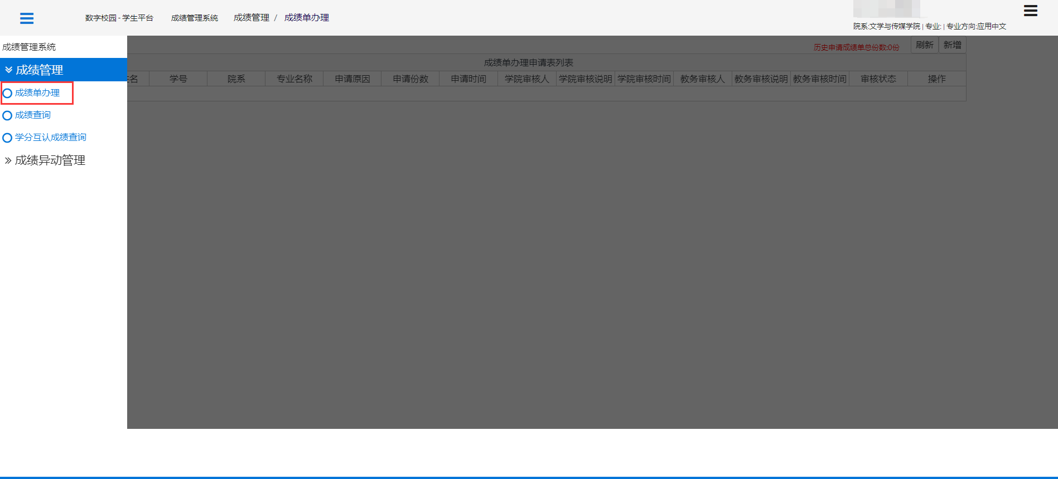
在校学生登陆教务系统发起中英文成绩单申请，具体操作步骤如下：登陆教务网站→成绩管理系统→成绩管理→成绩单办理→新增

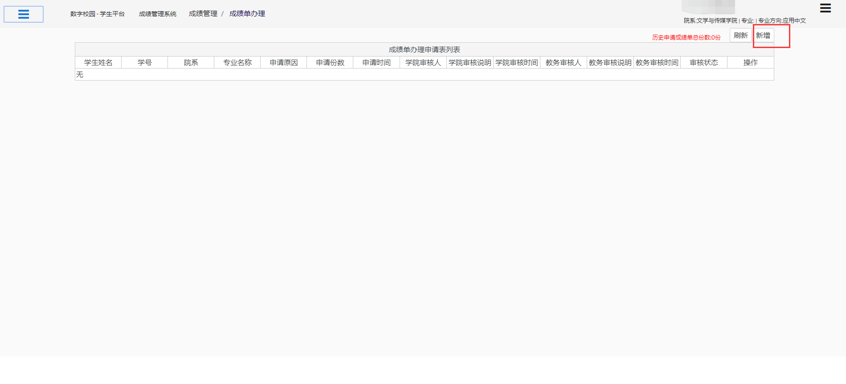（二）审批流程
在校学生通过教务系统发起中英文成绩单申请后，由各院系教学秘书进行一级审批，一级审批通过后流转至教务处进行二级审批。各位同学可自行登陆教务系统查询办理进度。
教务处二级审批结束完结，同学们即可自行前往教务处领取成绩单（请佩戴好口罩）；如遇成绩单申请高峰期审批流程稍有延后，请同学们耐心等待申请结果。
（三）领取方式
学生自提交中英文成绩单申请之日起四个工作日，学生本人或可委托他人到教务处（行政楼A1-210室）领取，领取时请务必佩戴好口罩。
（四）收费标准
每位学生在校期间办理成绩单（含中英文）5份（含）以内不收取费用。超过5份按中文成绩单20元/份、英文成绩单40元/份收费。领取时扫描收费二维码进行缴费。
二、往届学生
（一）申请方式
往届学生请下载并填写好成绩单申请表（见附件）作为附件，发送申请邮件（邮件标题命名格式为：姓名+学号+专业名称（XX专业）+成绩单申请）到邮箱linhl@nfu.edu.cn。
（二）领取方式
往届学生自提交中英文成绩单申请之日起五个工作日，学生本人或可委托他人到教务处（行政楼A1-210室）领取，领取时请务必佩戴好口罩。
（三）收费标准
往届学生申请成绩单按中文成绩单20元/份、英文成绩单40元/份收费。领取时扫描收费二维码进行缴费。
三、以上中英文成绩单办理流程自2021年9月1日起实施，教务处同步不再受理纸质成绩单申请表。

